comunicato stampa

Vifa: Nuovo marchio nordico per gli appassionati
di musica e design

Milano, 8 aprile 2014

Decenni di esperienza nella tecnologia degli altoparlanti si fondono con il design nordico per il lancio globale di Vifa come nuovo marchio per l’alta fedeltà.
Copenhagen è il primo di una serie di altoparlanti wireless che saranno lanciati nei prossimi anni, tutti creati per gli amanti del design esclusivo e della riproduzione fedele e autentica del suono.

Il lancio di Vifa come nuovo marchio per l’alta fedeltà del suono ha solide basi. Dopo la sua nascita negli anni ‘30 in Danimarca, Vifa è presto diventato un affidabile fornitore di altoparlanti per famosi produttori di impianti stereo a livello mondiale, mantenendo questa posizione fino nel nuovo millennio. Copenhagen è quindi una fusione tra esperienza decennale, abilità artigianale, funzionalità e grande senso estetico, tutto basato sulla tradizione del design nordico. Rispetto per i materiali, per i dettagli e per la musica sono le caratteristiche del design di Copenhagen.

DESIGN NORDICO
Il design nordico di Copenhagen si esprime nelle linee semplici e dritte e nella sua materialità. È un gioco di contrasti: il calore del tessuto, la struttura grezza contrapposta al telaio in alluminio liscio e lucido. Il logo è discretamente inciso nel telaio e le regolazioni sono ricamate così da passare quasi inosservate sul tessuto. Nessun dettaglio inutile: solo l’indispensabile, nei materiali più pregiati. Copenhagen è wireless e portatile, per essere spostato in ogni luogo e adattarsi a ogni ambiente.

SUONO AUTENTICO
Riprodurre un suono autentico, un suono fedele all’opera originale, è una questione di orchestrazione. È l’arte di riuscire a modulare componenti all’avanguardia e tecnologia. Solo l’esperienza e il talento, l’amore per la musica e la ricerca senza compromessi della qualità creano un suono autentico. Da sempre questa filosofia di Vifa è apprezzata dagli amanti della musica di qualità e del design, che la ritroveranno in Copenhagen, per vivere momenti suggestivi o per rallegrare una festa.

COLORI
Copenhagen è disponibile in sei colori originali, tutti con un loro carattere distinto: Sunset Red, Sand Yellow, Ocean Blue, Ice Blue, Anthracite Grey e Pebble Grey. L’altoparlante è rivestito con lana prodotta in modo ecologico da Kvadrat. Il tessuto esterno, resistente e con un alto grado di solidità alla luce, mantiene inalterato il look elegante dell’altoparlante.

CARATTERISTICHE
Copenhagen si collega tramite Bluetooth (aptX), Apple AirPlay o dlna (supporta Wi-Fi Direct) con la maggior parte dei telefoni cellulari, tablet, computer e Mac. Se la fonte audio non supporta la trasmissione wireless, usare i cavi in dotazione per la connessione analogica od ottica a Copenhagen. Le batterie integrate ricaricabili consentono di posizionare Copenhagen dove più si desidera. L’altoparlante è facile da usare e non richiede impostazioni. Se per contro si hanno preferenze speciali, Copenhagen può essere adattato mediante la app Vifa, disponibile gratuitamente per il download (la app per iOS è già disponibile, la app per Android sarà disponibile a breve).

DESIGN AWARDS
Copenhagen ha ottenuto 2 prestigiosi premi per il design questa primavera:
l’IF Design Award 2014 e il Red Dot Award 2014, entrambi nella categoria di Miglior design di prodotto.

PREZZO E DISTRIBUZIONE
Copenhagen è acquistabile su www.vifa.dk, e da rivenditori selezionati (estate 2014).
Prezzo consigliato al pubblico 899 EUR (IVA inclusa). Per maggiori informazioni visitare il sito: www.vifa.dk.

MATERIALE E IMMAGINI PER LA STAMPA
Il comunicato stampa e le immagini a bassa/alta risoluzione possono essere scaricate da
www.vifa.dk/press - Login: design

Per maggiori informazioni potete contattare il Responsabile del marketing, Lena Hansen
al numero +45 2613 7009 / o per e-mail: leh@vifa.dk

Vifa è un produttore internazionale di altoparlanti di qualità, wireless e portatili con un esclusivo design nordico. L’azienda è stata fondata agli inizi degli anni ‘30 in Danimarca e ha presto conquistato una posizione leader per la fornitura di altoparlanti a famose marche di impianti stereo. Oggi Vifa è un marchio indipendente che sviluppa e crea i suoi design in Danimarca.

Visitare il sito www.vifa.dk per maggiori informazioni.

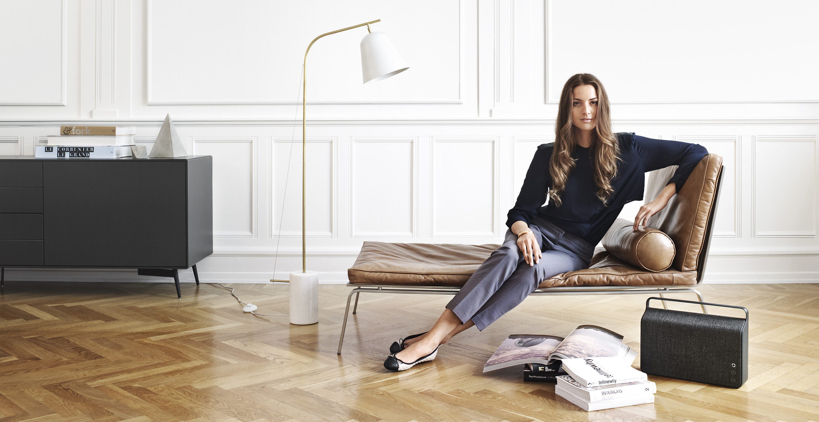



FOLLOW US:

FACEBOOK
www.facebook.com/vifa.dk

TWITTER
www.twitter.com/vifadk

PINTEREST
www.pinterest.com/vifadk

INSTAGRAM
www.instagram.com/vifadk

#Vifadk
#VifaCopenhagen

